FE D’ERRADES

El BOP de Barcelona del dia 15-12-2017 va publicar l’ANUNCI de convocatòria ordinària per a la concessió de subvencions per a dur a terme projectes, activitats i serveis de districte i de ciutat per a l'any 2018.

El 28 de desembre de 2017 es va donar el tret de sortida de la presentació de sol·licituds de la CONVOCATÒRIA GENERAL DE SUBVENCIONS 2018, fins el 25 de gener de 2018, inclòs.

Al web de l’Ajuntament de Barcelona es troba penjada tota la informació referent a la Convocatòria:http://ajuntament.barcelona.cat/ca/informacio-administrativa/subvencions.

Es comunica que s’ha detectat un error en el Punt 8- La quantia de la subvenció i conceptes subvencionables de les bases específiques que regeixen la Convocatòria General de Subvencions 2018. Essent que els projectes presentats al programa Eb- Promoció a la gent gran tenen un import màxim per sol·licitud de 9.000 euros.

Reproduïm el text que és CORRECTE:
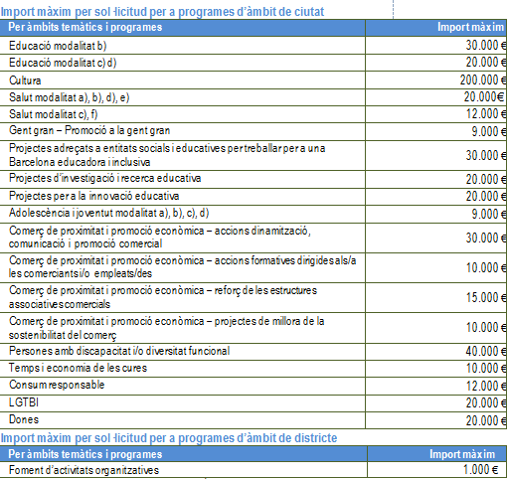

Oficina Central de Subvencions
Direcció de Serveis General – Gerència de Recursos

Barcelona, 12 de gener de 2018

